１ ネットに書き込んではいけないことは
「悪口、誰かを嫌な気持ちにする言葉など」
２ 違法動画、違法音楽サイトは
「絶対に使いません 」
３ 一度ネットに出したものは
「二度と取り戻せないことを理解しています 」
４ SNSサービスは
「入りやすく、やめにくいことを理解しています 」
５ ネット上で知り合った人と会うことは
「絶対にしません 」
６ 性的な写真を要求されても
「絶対に送りません 」
「 」

記入例

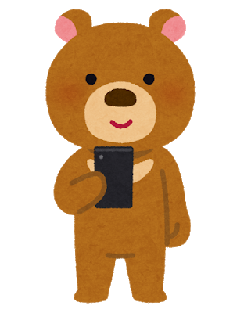

ネットモラル学習資料(中学生用記入見本04-3) 2020 © 松本市教育委員会

